Voyage Espagne : env 5000 km
- Hossegor (Bernard & Jacqueline Giland & Marc & Joëlle Derlyn) :
  - 820 km, 8h, via Montpellier-Toulouse
- Boal :
  - 600 km, 7h, via Santander, vers Navia, Coana (Poblado Celtico) : Grandas avec musée ethno : 70 km de Navia, 1.5 h, via AS 12 vers Boal.
  - Option : Cudillero : village pêcheurs : 43.563776°, -6.147551°
- Las Médulas (Borrenes):
  - Matin : Museo del Chao Samartin (11-13 & 16-19 h) à Puerta de Entrada de Grandas de Salime, à Castro après Grandas : 43.200279°, -6.921682°
  - à côté : tunnels de Penafurada : 43.149225°, -6.935571°
  - 200 km, 3 h, via Lugo, A 6 vers Ponferrada, jusqu’à Villa franca del Bierzo, N 120 jusqu’à Barosa
- Santiago de Compostela:
  - Matin : visite mines d’or de Las Medulas (musée : 10.00-13.30 & 16-20 h) : après Barosa, CV 191.4 vers Carucedo sur CL 536 & CV 191 2 : 42.461321°, -6.767382°
  - 200 km, 2.5 h, via Ourense
- Santiago de Compostela :
  - Visite Santiago
  - Visite phare antique La Coruna: 75 km, 1 h
- Porto :
  - Matin : option Tui à 100 km, 1.5 h de Santiago
  - 100 km, 2 h jusqu’à Porto
  - Visite Porto
- Peniche :
  - Matin : Visite Porto
  - 270 km, 3 h jusqu’à Peniche
- Evora (Paul meuble) :
  - Matin : Lisboa : Ana Paula, à 100 km, 1.5 h de Peniche
  - Setubal-ferry-Troia (visites Me à Di 10-13 & 14.30-18 h, F Teichner absent) : 38.486300°, -8.884740°
  - 120 km, 2 h de Troia à Evora
- Vilamoura, vers Faro (F Teichner absent) :
  - Matin : Paul (annulé)
  - 230 km, 3 h, via Beja. NB : sur l’A22 péage par prélèvt auto sur CB après 1er péage
- Italica : 37.444361°, -6.044604°
  - Matin : Visite Marina de Vilamoura-Cerro da Vila (# 288, avec musée 9.30-12.30 & 14-18 h) : 37.079438°, -8.120566°
  - Option : Faro, vieille ville et cathédrale
  - Option : Castro Marim : château sur la colline avec musée archéo (9-19 h) et bibliothèque en ville.
  - 220 km 2.5 h
- Cadiz:
  - Matin : Visite Italica (mosaïques : 9.00-15.30 h)
  - 120 km 1.5 h
  - Aprem : visiste Cadiz : Calle Sagasta 96-98 & Plaza de Abastos/Mercado Central (port remains)
- Bolonia :
  - Matin : visite Cadiz (musée archéo, Plaza de Mina=au Nord, 9.00-15.00 h)
  - 100 km, 1 h
  - Visite Bolonia (Baelo Claudia # 345, avec musée 9.00-15.30 h) : 36.090058°, -5.771228°
- Ronda (Alpendeire) :
  - 150 km, 2h, via Tarifa & Gibraltar
  - Midi : visite Gibraltar Main street

- Granada :
  - Matin : visite Ronda.
  - 180 km, 3 h, via Campillos et Loja
- Granada : journée Granada, visite guidée à 9.30 h au Granavision Welcome Visitor Centre
- Pampaneira : ballade en montagne vers Bubion.
- La Manga :
  - 400 km, 5 h
  - Aprem: visite Cartagena (# 383), musée Muralla Punica, calle San Diego (10.00-17.30 h) : 37.603613°, -0.978922°, quai à la Casa Llagostera dans la Calle Mayor, 23 : 37.60076, -0.98665
  - Diner à La Manga (Baervoets).
- La Manga : journée.
- Peniscola : 400 km, 4 h
  - Près de l’autoroute après Valencia : Sagunto submerged BW (# 411 : 39.637395°, -0.233971°)
  - Autres options : Moncofa Roman villa (# 412), Castellon Roman villa (# 415)
  - Oropesa del Mar piton rocheux à La Concha (# 416) : 40.079141°, 0.134918°
- L’Estartit (chez copine de Norma) : 400 km, 4 h, avec options :
  - Option : musée archéo de Tarragona (9.30-20.30 h), Plaça del Rei, 5 : 41.117532°, 1.260134°
  - Autre option : Castell (# 444): 41.862433°, 3.159575° poblado iberico piton rocheux via ballade à pied en forêt
  - Llafranc (# 445): 41.895686°, 3.195570° en ville.
- Sète : diner avec Michel Sabatier.
  - Cala Montgo (# 447): 42.107960°, 3.167944° plage en contrebas du piton rocheux
- Grenoble.

Nb date  1 20/08/2017  2 21/08/2017  3 22/08/2017  4 23/08/2017  5 24/08/2017  6 25/08/2017  7 26/08/2017  8 27/08/2017  9 28/08/2017  10 29/08/2017  11 30/08/2017  12 31/08/2017  13 01/09/2017  14 02/09/2017  15 03/09/2017  16 04/09/2017  17 05/09/2017  18 06/09/2017  19 07/09/2017  20 08/09/2017  21 09/09/2017  22 10/09/2017 | 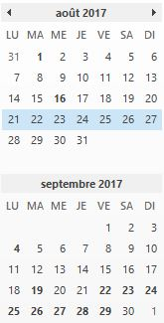

Prévenir : Giland, Ana-Paula, Paul, Teichner, Françoise, Baervoets, Kikole, Norma.

Notes de voyage
Laredo Cantabria sur Ria de Treto: port.
North-West Spain: extraction de 600 millions m3 de matériaux sur 200 ans. Concentration d'or de 10 à 300 mg/m3 avec moyenne de 50, soit 5 t pour 100 million de m3 et donc 30 t en tout. Dont 5 t pour Las Medulas seul. Parait peu car le musée parle de près de 2000 t pour l'Iberie antique (pour 100 000 t au total de tous les temps sur terre, ce qui est 'proche' du chiffre officiel de 177 000 t). Il me semble que la production NW ibère devrait être de 300 t et non de 30 t ?? NB: le site www parle de 800 t pour Las Medulas seul !!??
Las Medulas près du rio Sil: transport fluvial possible voir photos à La Barosa au NE de Las Medulas
Rio Mino: Export or de Las Medulas par port en amont ? Ourense (Auria Aurium Auriense) avec pont romain. Tui (Tude) plus en aval.
Mais aussi route vers Bracara Augusta (Braga). Rien n'est dit d'une route vers Tarraco. NB : il existait une route de Tarraco vers Oiasso (mines d’argent & plomb).
Farum Brigantium, Turris Brigantina, Hercules tower: port des artabres à La Coruna ?? NON car Magnus Portus Artabrorum non localisé mais Mela (livre III, 1) parle d'une large baie avec une entrée étroite avec la ville Adobrica (Betanzos ?) qui ne peut être que Ferrol. Le phare de la Corogne pourrait se justifier pour Ferrol si on arrive du Sud, après avoir passé le cap Finisterre et avec peut-être une autre phare vers Ferrol ? Mais il est possible que les romains n'aient pas utilisé le port des artabres et donc construit le phare a Brigantia pour le commerce sachant qu'une grande flotte pouvait toujours être abritée a Ferrol.
>> séparer Brigantia/Ad Columnam/La Coruna de Magnus Portus Artabrorum a Ferrol.
Expert en inscriptions: Antonio Rodriguez Colmenero.
Finisterre: Port à Fisterra
Tui: Cathédrale du 6e sur tell probablement sur ruines romaines. RAS. Port probable.
Porto: Comptoir phénicien -800. Portus Cale en rive droite vers Casa do Infante Dom Henrique: Roman villa dans estuaire du petit rio da Vila.
Peniche: Probably an ancient island strikingly similar to Tyre. Name sounds like Phoenice. Shelter between island and mainland, now a fort moat.
Troia, Achale insula?: bâtiments rue de la Princesse sont peut-être des horreas ? Quais érodés ? Mettre port par là
Cerro da Vila: quai bien visible. Pas de doc sur place. Ajouter Vinha do Casao au nord.
Castro Marim: port avéré. Voir doc copiée
Italica: river port on R Madre Vieja (now silted up) an affluent of R Guadalquivir.
Cadix: Mercado un vrai temple romain. 96-98 Segasta seul bâtiment moderne de la rue: on creuse et on trouve de l'antique !! Le mettre a 50 m de la mer.
Musée Cadix: carte.
Théâtre Gadir: sur l'île Erytheia et sur des ruines phéniciennes et des cuves de salaison romaines ! Mettre le port là.
Barbate, near Zahara de los Atunes : migration annuelle du thon rouge qui va pondre en Med => un aller (au printemps) et un retour (en été) des thons devant ces côtes.
Bolonia (Belon, Bello, Belo, Bailon, Baelo Claudia) : Rampes sur la plage. RAS. Vent dominant d'est et non d'ouest ! mais houle dominante d’ouest.
362 Cerro del Villar n'est pas le nom antique mais moderne.
Cartagena : musée, RAS. La Manga : Mines d'argent à La Union qui font partie de la richesse de la région de Cartagena.
Sagunto : Digue submergée vue en eau trouble. Blocs de grès de 50-100 kg.
Oropesa: Roman villa at Cala Retor
Ajouter Chersonesos à Peniscola citée par Strabon et Avienus mais oubliée par Barrington et Dare ! Probably an ancient island strikingly similar to Tyre. Petit plan d'eau comme a Peniche. Probablement sur la cote initiale quand c'était encore une ile. Idem à Tyr ?
Calella de Palafrugell ? pas visité, trop de rochers dans cette jolie crique. Pas retenu entant que port antique.
Llafranca: Jolie crique avec plage et panneau sépulture romaine.
L'Estartit: near Montgri mount and in front of Islas Medes. Cap bien protégé du vent de Nord. Sans les digues modernes il doit rester une plage en spirale. Celabantic prom ??
Cala Montgo=Cala Montgri ? =# 447 au sud de l'Escala. Bien protégé du vent du Nord. Ruines romaines ?
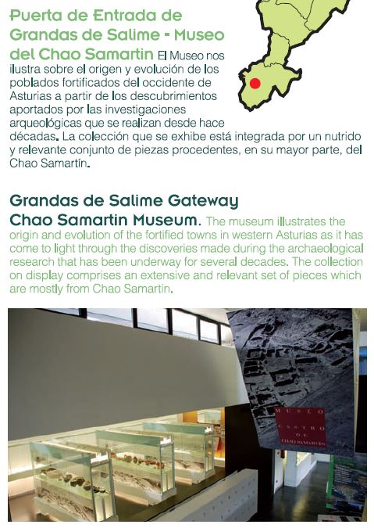
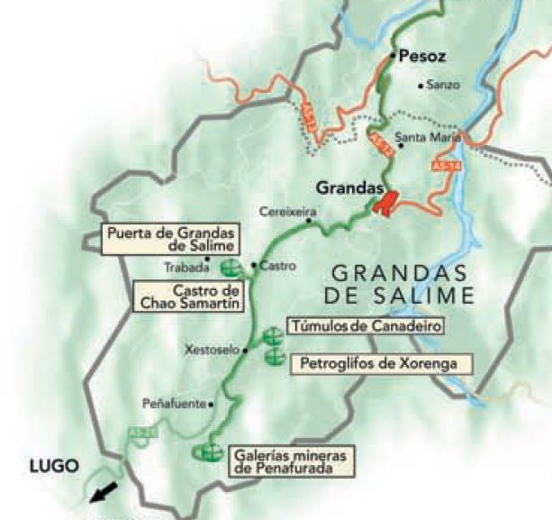

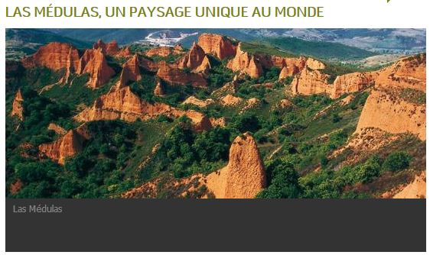
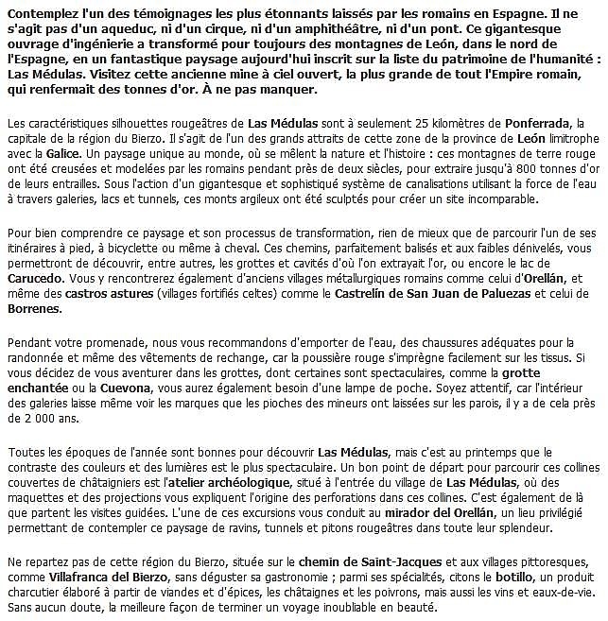

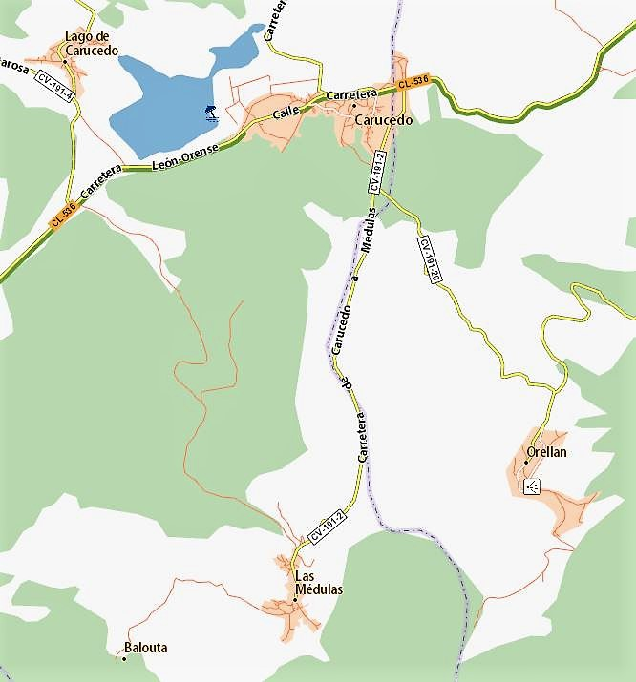

Troia : largest known fish-salting facility in the Roman world
Wednesday to Sunday, from 10 a.m. to 1 p.m. & 2.30 p.m. to 6 p.m.
Email: arqueologia@troiaresort.pt
Phone: +351 265 499 400
Fax: +351 265 499 469
Dear Arthur,
you will find a team of active young archaeologist at Troia Resort.
They will guide you and indicate you the important publications:
The site is open: http://troiaresort.pt/en/ruinas-romanas/
Good luck
Felix Teichner

Marbella :
Françoise, la sœur de Jacqueline, sera certainement contente de vous voir lors de votre passage près de Marbella. Elle a pas mal d’amis étrangers sur place, dont « d’anciens hollandais » 😊. Par contre, son compagnon anglais Paul est devenu assez sauvage et lunatique (même avec nous) et ce n’est pas sûr que vous le voyiez… Il n’aime plus trop la compagnie.
Il faudra l’appeler qqs jours avant car elle a des clients dans tout le Sud de l’Espagne, de Cadix à Alicante, qu’elle doit approvisionner sur demande. Et comme le client est toujours roi, elle est souvent sur la route.
Ses coordonnées :
- Françoise Arbelet
- Urbanizacion Jardines de Marberia, Casa 46
- Calle de Marcasitas, 7 - 29602 Marbella
- Mob : 34 659 712 558
- Home : 34 952 82 04 67
- Email : francoise@fashionbreeze.es
A votre disposition pour d’autres précisions, surtout Jacqueline qui a Françoise au téléphone quasi quotidiennement. Jean-Marc

Bolonia
Deriving its wealth from the fishing industry, Baelo Claudia supplied the popular Roman delicacy, garum (fish paste) to the whole Roman Empire. It was thriving at the time of Emperor Claudius (41-45 AD), who gave the town his name. By the second century the town was in decline and was nearly destroyed by an earthquake. By the sixth century AD, Baelo Claudia was abandoned.
The town follows the classic urban planning model of Rome, with streets running from east to west, and north to south; you can still walk along remaining parts of these. Main attractions to be seen at the site include:
- Basilica
- Theatre
- Thermal Baths
- Temple of Isis
- Aqueducts
- Salting Factories (currently being restored)
The Baelo Claudia Visitor Centre is housed in a simple, stunning building overlooking the sea; you pass through it before entering the archaeological site. It has interactive displays to explain about the city's geographical location and context (important nearby cities included Cadiz and Malaga), in terms of shipping routes (both rivers and sea) and other communication within Hispania. You can also learn about society and daily life, including funerary rites and religion, and see the recreation of a Roman bedroom. Baelo Claudia's economy was based on fishing, so the fish-salting factory - located in the lowest part of the town, right on the beach, for easy delivery of ingredients - was key to its success. With each audio-visual presentation, there are artefacts to complement, such as funerary urns and fishing equipment.
You can walk round the site following the suggested route, which takes you from the museum, past the east aqueduct and towards the salting vats on the seashore (still being restored as of 2011). Then you can see the forum and the basilica (with many columns intact), followed by administrative buildings and shops. Further along, the path takes you to the market and baths, and finally, at the top of the town, the theatre - with its complex system of doors and passageways, for each section of audience, arranged into three areas by class - and temples.
Tel 956 10 67 968/7
OPENING HOURS:
16 Jun to 15 Sep: Tue to Sat 9:00 to 15:30 hrs, Sun and Hols 9:00 to 15:30 hrs.
16 Sep to 31 Dec: Tue to Sat 9:00 to 17:30 hrs, Sun and Hols 9:00 to 15:30 hrs.
Monday Closed
Local Holidays (Tarifa) 16 Jul & 8 Sep: 9:00 to 15:30
Holidays Closed: 1 Jan, 6 Jan, 1 May, 24 Dec, 25 Dec, 31 Dec.
FEE
Entry is free to EU citizens on production of an ID card. Otherwise the entrance fee is 1.50 euro.
LOCATION
Address: Ensenada de Bolonia s/n, Tarifa, 11380 (Cadiz)
Directions: Take the N-340 main road and at km 70.2 turn off onto the CA. P8202 Local road and continue until you reach the village of Ensenada Bolonia. Continue straight on rather than turning left to the beach and in 500m you will see the visitor centre and its Car Park on the left hand side.
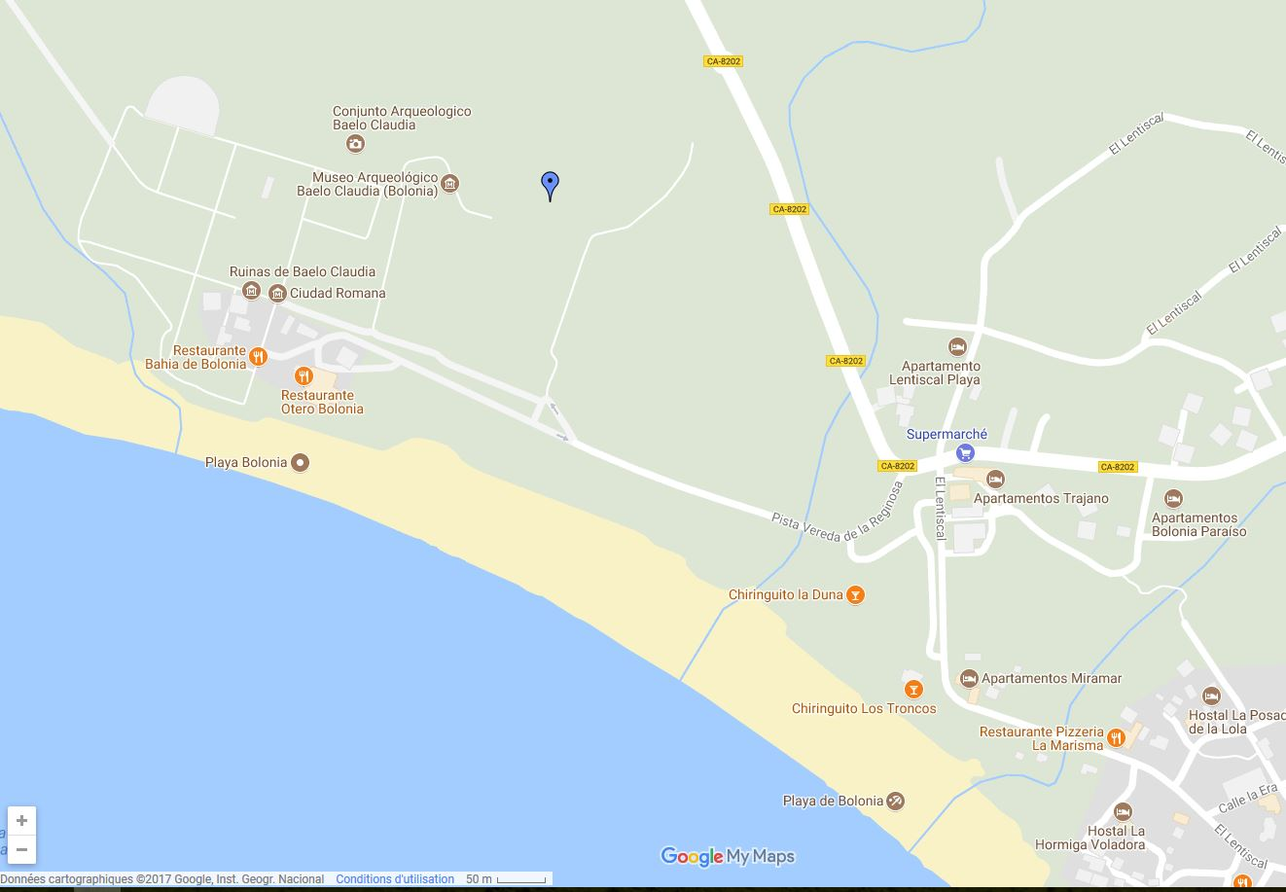

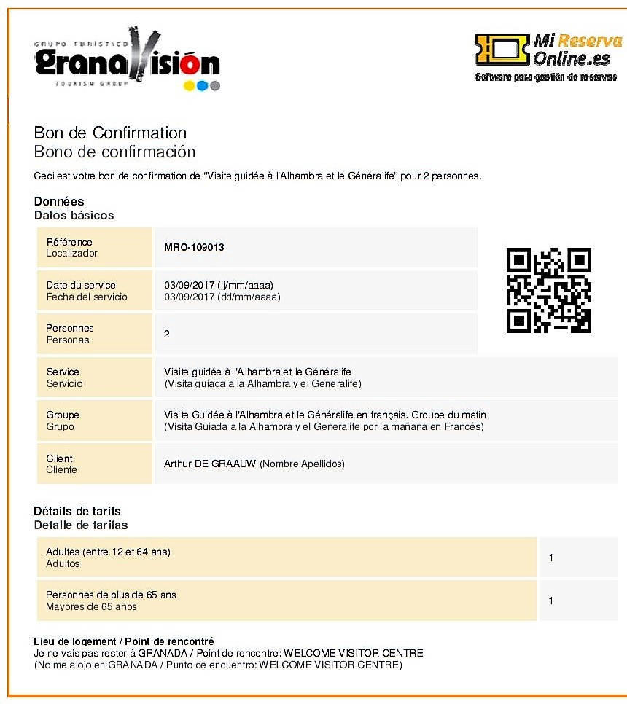
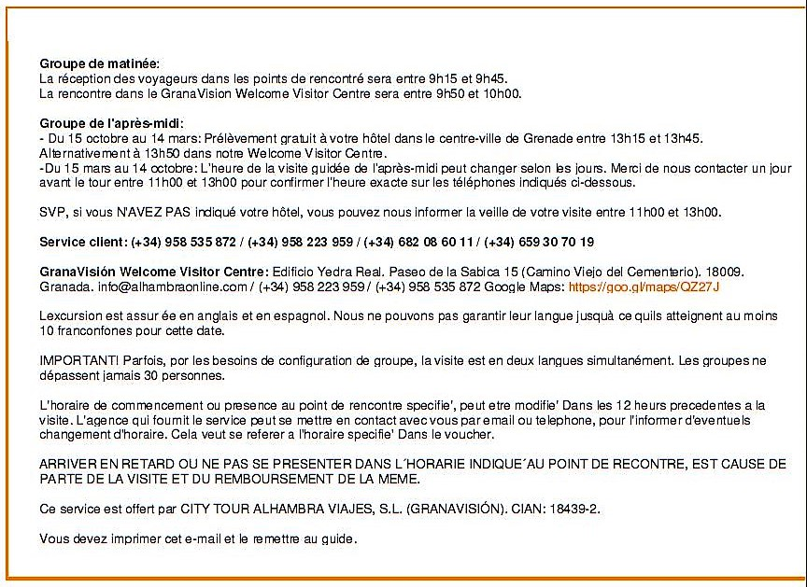

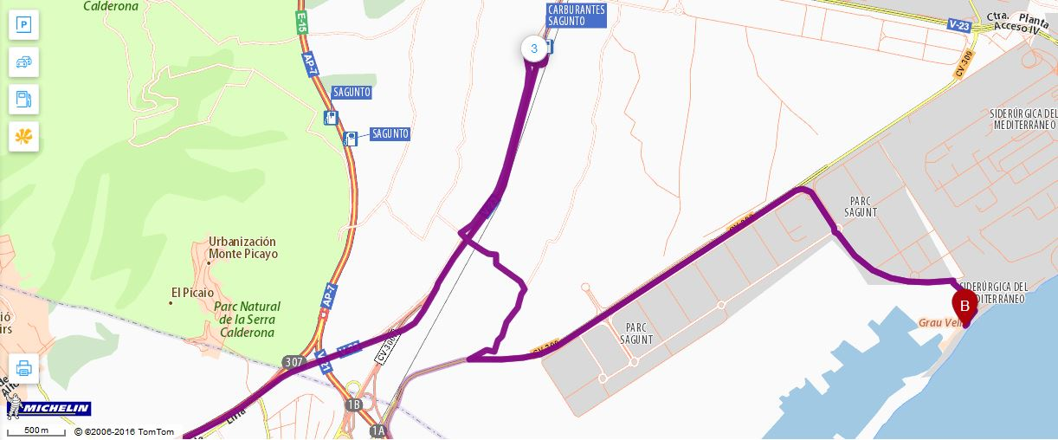
A 7
CV 309
V 23
A 7, à hauteur de Puçol sortir sur V 23 vers Sgunto, faire demi-tour à Carburantes Sagunto, sortir puis prendre CV 309 à gauche vers Parc Sagunt, suivre tt droit, puis virage à dte, puis virage long à gche, au bout prendre à dte vers la plage de Grau Vell, puis à gche longer la plage vers le port sur 420 m, 100 m avant le pont sur le rejet en mer.
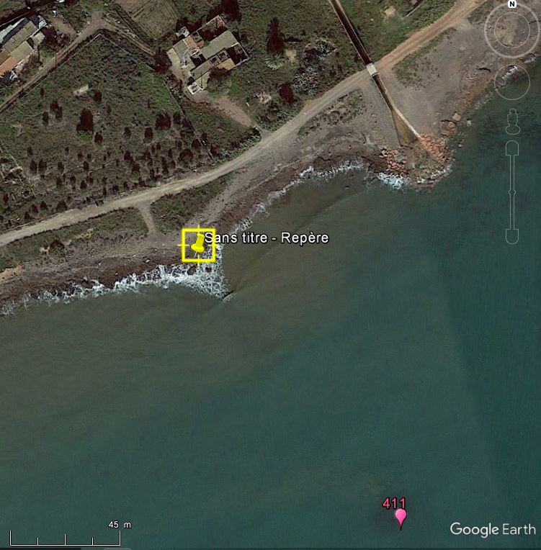
Submerged BW orienté au 140°

